XproerIM开发文档
版权所有：(c)2009-2012 武汉命运科技有限公司 保留所有权利。

项目介绍
XproerIM是一款面向中小企业的即时通迅软件。借助于XproerIM企业能够非常方便的与ERP,CMS等现有的办公系统无缝整合，实现真正的统一办公平台。并帮助企业提高工作效率。
与传统即时通迅软件不同，XproerIM允许企业将关键业务数据保存在自已的服务器数据库中，并提供给管理层作为用户需求分析的依据。

满足企业业务需求
与其它任意一款IM不同之处在于XproerIM开放了完整的源代码。在开放的源代码中已经包含了一个完整的IM框架，借助于这个IM框架企业能够在最短的时间内开推出符合自已业务需求的IM系统中。同时开放的源代码能够帮助企业无缝的将现有的系统例如ERP,OA办公系统整合到IM中。

高质量的代码
在XproerIM中大量使用了标准程序库(STL)和设计模式。XproerIM中的每个类都经过了极其严格的设计要求。类的命名符合其义。这些改进使得整个项目的代码更容易阅读和理解。以便开发团队能够在最短的时间内融入项目中。

高性能UI库
在XproerIM中采用了全新的UI引擎(XproerUI)来提高界面品质。目前在XproerUI中除EDIT控件以外的控件都采用了DirectUI技术来实现。这些设计帮助整个系统提供了约10%的效率。
与传统基于MFC构架的界面相比，XproerUI占用的内存更少，每一个控件都具有可配置性，控件的绘制效率更高，可扩展性更强。

经典构架设计
XproerIM采用经典三层构架设计，即UI层，数据库层，业务逻辑层。三层构架设计的优势不仅能够最大限度的分享业务逻辑和UI层，而且能够简化整个系统的复杂性。
站在开发团队的角度来讲，三层构架设计规范了开发标准，使得系统的设计有了统一的标准。这能够帮助团队能够更好的为每个成员分配任务。比如UI开发人员负责新控件的开发，并将新设计的类放在UI层中(AppUI)，业务逻辑开发人员编写的代码只在业务逻辑层(AppBiz)变动，不会对UI层和数据层(AppData)造成任何影响。
借助于全新的构架，开发人员可以将更多的精力放在业务逻辑和用户体验方面，而不是纠结于如何创建控件，如何实现特效效果，如何替换图片。

Unicode及UTF8支持
XproerIM完全支持Unicode和UTF8编码。在UI界面配置文件中完全使用UTF8编码。这一特性能够帮助企业在未来轻松发布不同语言的产品。

技术规格
服务端：OpenFire 3.6.4
客户端：C++
网络库：gloox
界面库：XproerUI
运行库：多线程DLL (/MD)
通迅协议：XMPP
程序框架：WTL
开发语言：C++
项目编码：UNICODE
开发环境：Visual Studio 2008 SP1

界面截图

主界面
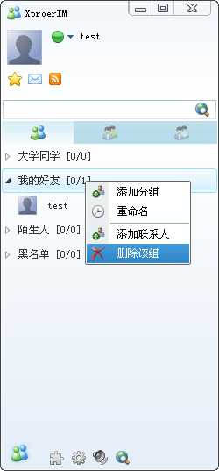

好友分组
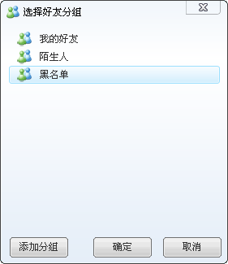

聊天界面
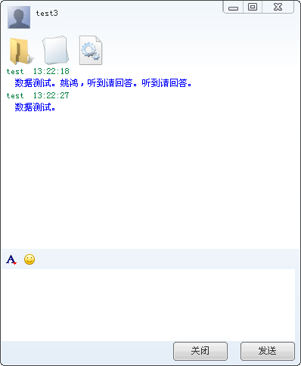

个人资料
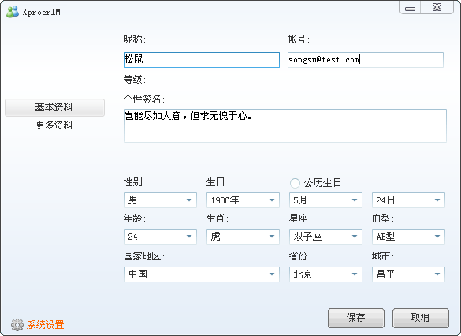

添加好友
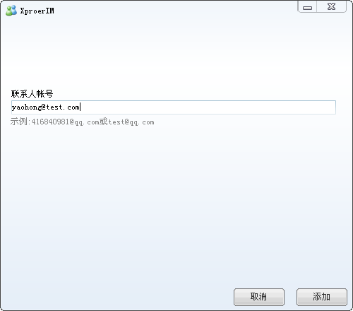

系统构架设计
系统构架图
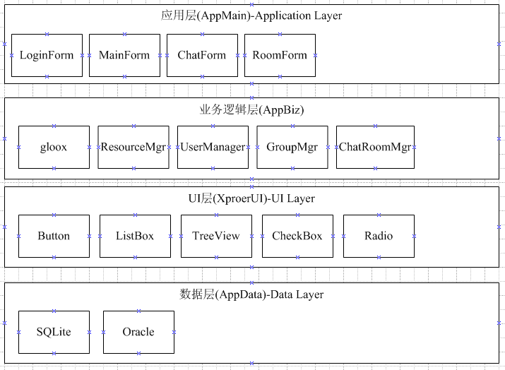

应用程序文件夹
Bin
Themes
Plugins
Users
AllUsers
Misc
com.tencent.qqpet
com.tencent.qqshow
1
2
3
Portrait 系统头像目录
尺寸: 100 * 100
缩略图：40 * 40
Misc
Data.db
系统数据库文件，
存储表：登陆帐号表

Plugins文件夹
存放扩展插件。

Xproer.IM.Edit.dll
Xproer.IM.Users.dll

Users文件夹
存放用户数据的文件夹。文件夹以用户ID命名
结构图：
Users
100000 以用户ID命名的文件夹
FileRecv 接收传输文件。
Image 聊天记录图片文件夹。包括群聊天记录，好友聊天记录中的图片。
Data.db 用户个人信息数据库。好友列表，好友分组信息，群列表。个人资料，个人系统设置。
Info.db 用户信息数据库。个人资料，好友资料，群资料，用户分组，个人系统设置。
Msg.db 聊天记录数据库。
CustomFace.db 自定义头像数据表。个人表情。
Misc.db 混合信息数据库

AllUsers文件夹
保存所有用户的公共数据。
系统头像
系统表情

Themes文件夹
用于存放皮肤资源文件。
根目录下面存放公共皮肤资源文件。
结构图：
Themes
Default 默认皮肤文件夹
skin.xml 皮肤信息配置文件，一般包含窗口背景图片，窗口标题颜色，窗口字体等信息。
QQ2010 QQ2010风格皮肤文件夹
QQ2011
Windows Live Messenger

Misc文件夹
用于存放图标，音频或视频文件。

AppMain项目
说明：主项目。提供所有与用户交互的窗口。
负责UI库资源初始化操作。
项目类型：WTL
项目截图：
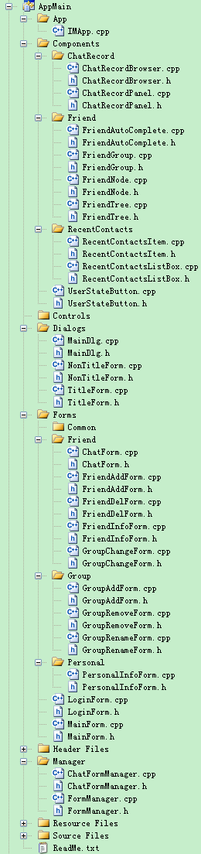

Component
组件目录。
提供包含一些带界面的业务组件。

业务逻辑绑定
所有业务逻辑事件都在BindBizEvents()函数中绑定，这些事件一般为网络事件。比如添加好友，收到好友消息，服务器删除好友，好友状态更新等。
/*
绑定业务逻辑事件。
调用：
在InitControls()中调用
*/
void MainForm::BindBizEvents()
{
FriendManager::Instance().AfterFriendAppended.connect(this,&MainForm::Biz_AfterFriendAdd);
FriendManager::Instance().AfterFriendDeleted.connect(this,&MainForm::Biz_AfterFriendDel);
FriendManager::Instance().AfterFriendUpdate.connect(this,&MainForm::Biz_AfterFriendUpdate);
FriendManager::Instance().AfterStateChanged.connect(this,&MainForm::Biz_AfterFriendStateChanged);
FriendManager::Instance().AfterFriendGroupChanged.connect(this,&MainForm::Biz_AfterFriendGroupChanged);
FriendManager::Instance().AfterSelfUpdate.connect(this,&MainForm::Biz_AfterSelfUpdate);
//好友分组
GroupManager::Instance().AfterGroupAppend.connect(this,&MainForm::Biz_AfterFriendGroupAppend);
GroupManager::Instance().AfterGroupsLoad.connect(this,&MainForm::Biz_AfterFriendGroupLoaded);

//初始化消息管理器
ChatFormManager::Instance().BinBizEvent(this);

//最近联系人列表事件
RecentContactsManager::Instance().AfterContactAppend.connect(this,&MainForm::Biz_AfterContactAppend);
RecentContactsManager::Instance().AfterContactUpdate.connect(this,&MainForm::Biz_AfterContactUpdate);
}

AppBiz项目
说明：业务逻辑库。提供项目的业务逻辑访问接口。
提供全局数据存储服务，例如好友数据，分组数据。
项目类型：Lib
项目截图：
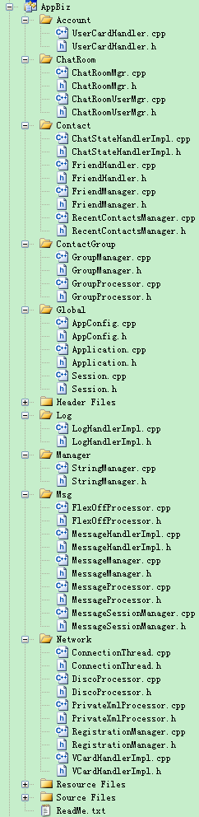

FriendGroupBiz类
说明：好友分组业务逻辑。提供好友分组的增删除改查操作。

FriendBiz类
说明：好友业务逻辑，提供好友的管理操作。

PersonalBiz类
说明：用户个人资料业务逻辑，提供个人资料的管理操作。
Base

AppData项目
说明：项目数据访问层，提供整个项目相关的数据访问接口。例如好友信息，聊天信息，群组信息等。
提供对本地SQLite数据库的访问操作。
项目类型：Lib
项目截图：
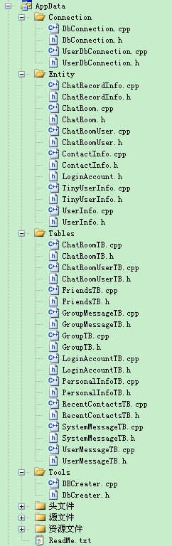

DbConnection类
GetMsgCon();消息记录数据库连接
GetCustomFaceCon();个人表情数据库连接
GetInfoCon();个人信息数据库连接

AppUtils项目
说明：公共工具库
类型：DLL
运行库：多线程DLL(/MD)
项目截图：
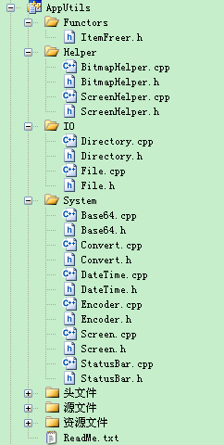

AppUI项目
说明：XproerUI库。
类型：Lib

gloox项目
功能 | gloox类
添加好友 | RosterManager::add()  RosterManager::subscribe
删除好友 | RosterManager::remove
更新好友资料 | RosterManager::synchronize
获取好友资料 | RosterManager::getRosterItem()
获取好友头像 | user Avatar协议
登陆 | Client
好友昵称 | RosterManager::getRosterItem()
好友分组 | RosterManager::getRosterItem()->GetGroups
好友聊天 | MessageSession
搜索好友

业务逻辑

主窗口，拖盘菜单
实现类：MainDlg.h

IM主窗口
实现类：MainForm.h
XML：Form-Main.xml
说明：
IM主窗口，包含好友列表等控件。所有与用户相关的业务逻辑都通过这个窗口来实现。比如添加好友，接收好友消息，添加好友分组，删除好友分组，群组消息等。
所有本地数据加截都在这个窗口中进行。例如：本地好友列表，本地群组列表，本地群成员列表等。

主窗口个人资料更新

实现代码：
FriendHandler::handleVCard
FriendManager::UpdateInfo
MainForm::Biz_AfterSelfUpdate

好友分组右键菜单
创建
void MainForm::GroupTree_NodeRightButtonClick(GroupTreeNode* node)

XML
Menu-FriendGroup.xml

事件处理：

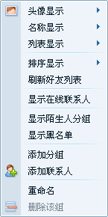

好友列表右键菜单
创建
void MainForm::GroupTree_NodeRightButtonClick(GroupTreeNode* node)
XML
Menu-friend.xml

事件处理：
void MainForm::FriendMenu_Click(MenuItem* item)

登陆
实现类：LoginForm.h
XML：Form-Login.xml

流程
开始登陆 LoginForm::BtnLogin_Click()
服务器连接线程 ConnectionThread::ThreadFunction
登陆成功 ConnectionThread::onConnect()
加载服务器好友列表 FriendHandler::handleRoster
加载好友分组
ConnectionThread::OnFriendsLoaded
获取好友分组列表
注册好友处理器
注册发现服务处理器
登陆失败 ConnectionThread::onDisconnect

实现代码：
unsigned int WINAPI ConnectionThread::ThreadFunction(LPVOID p)

好友状态变化

相关文件
ChatStateHandlerImpl.h
RecentContactsListBox.h

相关方法：
FriendHandler::handleRosterPresence
FriendManager::UserStateBusy
MainForm::UI_AfterFriendStateChanged

对方加好友

把对方加为好友

新建好友分组

添加好友
FriendAddForm
执行添加好友操作
通过业务层向服务器发送信息
添加成功
向主窗口发送消息，并将好友帐号添加到主窗口好友列表中
添加失败

实现代码：
FriendAddForm.h

XML:
Form-FriendAdd.xml

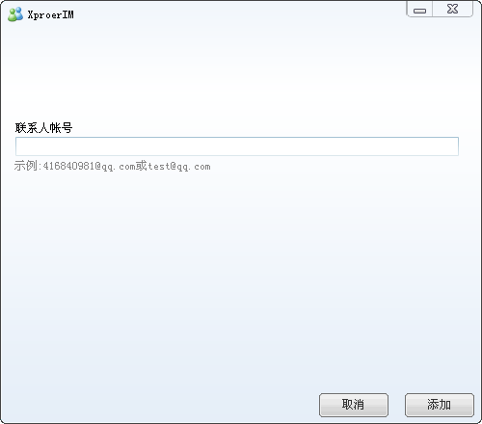
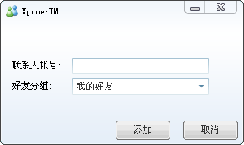

删除好友
实现代码：
FriendDelForm.h

逻辑处理
MainForm::FriendMenu_Click

修改好友分组
实现类
GroupChangeForm.h

逻辑处理
MainForm::FriendMenu_Click

UI逻辑：
MainForm::UI_AfterFriendGroupChanged

XML
Form-FriendChangeGroup.xml

添加好友分组
实现类
GroupAddForm.h

逻辑处理
MainForm::GroupMenu_Click

XML
Form-AddGroup.xml

重命名好友分组
实现类
GroupRenameForm.h

逻辑处理
MainForm::GroupMenu_Click

XML
Form-GroupRename.xml

删除好友分组
实现类
GroupRemoveForm.h

逻辑处理
MainForm::GroupMenu_Click

XML
Form-GroupRemove.xml

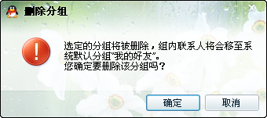

个人资料
实现类：
PersonalInfoForm.h

XML:
Form-PersonalInfo.xml

保存个人资料
保存个人资料的模块：
1.打开个人资料对话框，点击保存按钮
2.

实现类：
PersonalInfoForm.h

保存个性签名
头文件：
MainForm.h

实现代码：
MainForm::LBSignature_TextChanged

保存个人头像
保存模块：
1.保存个人资料的窗口，点击保存按钮时保存个人头像

获取个人头像
获取模块：
1.用户登陆成功后

获取个人资料
类文件：
FriendHandler.h

实现代码：
FriendHandler::handleVCard
FriendManager::UpdateInfo
MainForm::Biz_AfterSelfUpdate

获取好友头像

调用模块：
1.用户登陆成功后获取好友头像。

获取好友资料
类文件：
FriendInfoForm.h

需要获取好友资料的模块：
1.添加好友
2.打开查看好友资料窗口

xmpp日志

个性签名
使用setPresence方法，在第三个参数中输入个性签名。

保存个性签名
借助于个人资料来实现

读取个性签名
借助于个人资料来实现。

好友聊天
实现代码
ChatForm.h
ChatFormManager

XML:
Form-Chat.xml
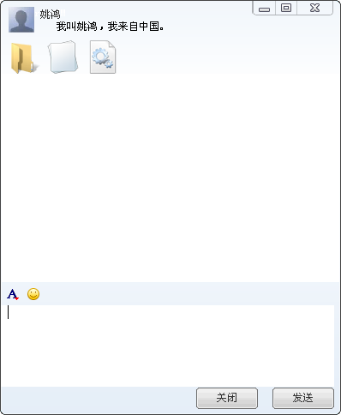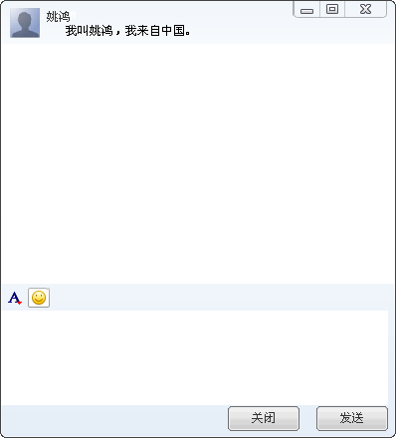

发送消息
在ChatForm中创建MessageSession对象，通过MessageSession对象向好友发送聊天消息。

接收消息
1.在ChatForm中实现
在ChatForm中创建MessageSession对象，然后由ChatForm自已接收和发送好友聊天消息。
缺点：当没有打开好友聊天窗口时无法接收好友发送的的聊天消息。

2.在全局聊天管理器中实现
在ChatSessionManager中创建MessageSession对象，然后由全局MessageManager负责接收好友发送的聊天消息。
优点：当没有打开好友聊天窗口时仍然可以接收好友发送的聊天消息。

聊天记录
实现类：
ChatRecordPanel.h
ChatRecordBrowser.h
HTML:
<!DOCTYPE html PUBLIC "-//W3C//DTD XHTML 1.0 Transitional//EN" "http://www.w3.org/TR/xhtml1/DTD/xhtml1-transitional.dtd">
<html xmlns="http://www.w3.org/1999/xhtml" >
<head>
<title>聊天记录</title>
<style type="text/css">
body{ margin:0; padding:0; font:12px/12px 宋体; background-color:#FFFFFF;}
#TemplateItem{ border:solid 1px #FFFFFF; background-color:#FFFFFF; padding: 3px 10px 5px 10px;}
div.RecordSelected{border:solid 1px #B2D6F0; background-color:#DCF6FF; padding: 3px 10px 5px 10px;}
#TemplateItem div.head{ display:block; width:100%;}
#TemplateItem div.ItemName{ float:left;}
#TemplateItem div.ItemTime{ float:left; margin:0 0 0 10px;}
#TemplateItem div.ItemContent{ display:block; width:100%; margin:20px 0 0 0;}
</style>
<script language="javascript" type="text/javascript">
var manager = null;
var SelectedItem = null; //历史选中项

/*
单击聊天记录
逻辑：
1.恢复历史选中项背景
2.改变当前元素背景
3.将当前元素保存到选中项变量中
*/
function RecordClick()
{
var obj = window.event.srcElement;
if (obj.className == "head" || obj.className == "ItemContent")
{
obj = obj.parentNode;
}
if (obj.className == "ItemName" || obj.className == "ItemTime")
{
obj = obj.parentNode.parentNode;
}

//恢复历史选中项背景
if (SelectedItem)
{
SelectedItem.style.backgroundColor = "#FFFFFF";
SelectedItem.style.borderColor = "#FFFFFF";
}
//改变当前元素背景
obj.style.backgroundColor = "#DCF6FF";
obj.style.borderColor = "#B2D6F0";
SelectedItem = obj;
}

/*
聊天记录管理器类
参数：
tmp 模板ID
lister 列表容器
*/
function RecordManager(tmpID,listerID)
{
this.Container = document.getElementById(listerID);
this.RecordTemplate = document.getElementById(tmpID);

/*
添加记录
参数：
username 用户名称
time 添加时间
content 内容
*/
this.AppendRecord = function(userName, time, content)
{
var item = this.RecordTemplate.cloneNode(true);
item.childNodes(0).childNodes(0).innerText = userName;
item.childNodes(0).childNodes(1).innerText = time;
item.childNodes(1).innerHTML = content;
//挂载事件
item.attachEvent("onclick", RecordClick);
this.Container.appendChild(item);
}

/*
设置聊天记录内容字体样式。
family 字体名称。宋体,新宋体,微软雅黑
size 尺寸。12px,10px,18px
style 样式。正常(normal),斜体(italic)
*/
this.SetContentFont = function(family, size, style)
{
var content = this.RecordTemplate.childNodes(1);
content.style.fontFamily = family;
content.style.fontSize = size;
content.style.fontStyle = style;
}
}

window.onload = function()
{
manager = new RecordManager("TemplateItem", "RecordContainer");
//manager.SetContentFont("新宋体", "12px", "italic");
manager.AppendRecord("测试数据", "2011-7-22", "Hello");
manager.AppendRecord("测试数据", "2011-7-22", "Hello");
manager.AppendRecord("测试数据", "2011-7-22", "Hello");
manager.AppendRecord("测试数据", "2011-7-22", "Hello");
manager.AppendRecord("测试数据", "2011-7-22", "Hello");
manager.AppendRecord("测试数据", "2011-7-22", "Hello");
}
</script>
</head>
<body>
<div id="TemplateItem">
<div class="head">
<div class="ItemName">用户名称</div><div class="ItemTime">2011-7-22 10:04</div>
</div>
<div class="ItemContent">聊天内容聊天内容聊天内容聊天内容聊天内容聊天内容聊天内容聊天内容聊天内容聊天内容</div>
</div>
<div id="RecordContainer">
</div>
</body>
</html>

最近联系人列表
最近联系人列表业务逻辑控件
RecentContactsListBox.h
最近联系人列表项
RecentContactsItem.h
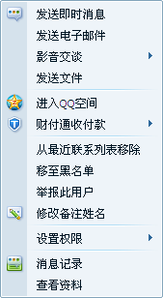

Web端与客户端相互调用
描述：
此功能可通过在窗口中嵌入WebBrowser控件来实现。目前聊天记录功能就是使用嵌入WebBrowser控件来实现的。XproerIM已对WebBrowser进行了封装，并提供了C++调用接口。使Web端可以通过JS直接调用IM中的函数。

上次登陆地点提醒
描述：
此功能可通过XMPP提供的私有协议功能来实现。XproerIM框架中已提供了私有协议消息处理类：PrivateXmlProcessor.h。私有协议允许IM将一些自定义的数据保存到服务器中。
读取上次登陆地点功能：
1.继承PrivateXMLHandler类，实现handlePrivateXML方法，在此方法中解析出保存在服务器中的IP地址。这个IP地址为上次登陆IP
2.通知主窗口，显示上次登陆IP。

保存上次登陆地点功能：
1.继承PrivateXMLHandler类，此类提供了storeXML方法，可以将自定义数据保存到服务器中。
2.在IM主窗口中，将当前客户端登陆的IP地址保存到服务器中。

聊天记录与订单号绑定
描述：
当进入指定聊天窗口，一般在该聊天窗口的右侧显示订单信息，用该聊天窗口进行聊天时，所有的聊天记录会与右侧的订单号绑定，方面用户以后根据订单号进行查询。
通过扩展ChatForm.h实现。

自动回复功能
描述：
在聊天窗口(ChatForm)中可以得到当前用户的状态。在接收到用户发过来的消息时判断当前用户状态，如果是离开状态则可以直接向对方发送自动回复消息。
通过扩展ChatForm.h实现。

群组功能
描述：
群消息通过服务器分发到每个用户。群聊天消息保存在本地SQLite数据库中。由ChatRoomMsgTB.h实现。
gloox库已提供MUCRoomHandler类来实现群组聊天功能。

实现类：
ChatRoomMsgTB.h
ChatRoomTB.h
ChatRoomUserMgr.h
ChatRoomMgr.h

意见和反馈机制
描述：
可为IM主窗口增加一个按钮，然后在点击按钮的事件中打开指定网页。
通过扩展MainForm.h实现。

离线文件和断点续传功能
描述：
发送离线文件需要支持断点续传功能，实现原理：在传输文件的过程中，接收方需获取接收文件的大小，再次发送时，接收方跳过已接收大小的文件，开始接收；接收完毕后，使用某种方法把两个或两个以上的文件进行连接，接收到的文件即为目标文件。

群发文件
描述：
用户将文件发送到服务器中，服务器再分发给群里的每一个人。

多人语音视频功能
描述：
借助于第三方控件实现语音视频功能。

添加好友需要正确回答问题
描述：
服务端向客户端发送添加好友的消息，客户端可选择同意或者是不同意。

支持多帐号同一台电脑登陆
描述：
启动多个客户端登陆不同的帐号。

截屏功能
描述：
截取当前屏幕，保存到图片中，然后发送到服务端，通过服务端再发送给目标用户。

增加忽略即时消息功能
用户可忽略指定联系人的消息。
开发人员可在消息管理器中判断并忽略指定联系人的消息。

聊天记录导入导出功能
描述：
将本地SQLite数据库中的用户消息表导出到指定的文件。

相关类：
UserMessageTB.h，此类已实现了聊天记录的增，删，改查功能。

好友导入导出功能
导出：
将本地SQLite数据库中的好友数据导出到指定文件。

导入：
从指定文件读取好友数据表，然后添加到服务器中。

相关类：
FriendsTB.h。此类已实现了好友的增，删，改查功能。

数据库设计

系统表
文件位置：
应用程序目录
Data.db

登陆帐号表(LoginAccountTB)
表名：LoginAccountTB
用来存储当前应用可的所有帐号
字段名称 | 类型 | 长度 | 说明
ID | INTEGER | 4 | 主键，自增ID
UserID | INTEGER | 4 | 用户ID
UserAccount | nvarchar | 30 | 用户名
UserPortrait | nvarchar | 255 | 个人头像地址

创建语句：
CREATE TABLE LoginAccountTB (ID INTEGER PRIMARY KEY ASC,UserID INTEGER,UserAccount nvarchar(30), UserPortrait nvarchar(255));

自定义表情数据库(CustomFace.db)
文件位置：
Users
416840981
CustomFace.db

用户聊天记录表(CustomFaceTB)
表名：CustomFaceTB
保存当前用户的自定义表情。

字段名称 | 类型 | 长度 | 说明
ID | INTEGER | 4 | 主键，自增ID
FaceID | INTEGER | 4 | 唯一标识。用来实现表情漫游的功能。  首次添加应该与ID相同。
FaceMD5 | varchar | 32 | 表情图片的MD5值。
FaceWidth | INTEGER | 4 | 表情图片宽度。
FaceHeight | INTEGER | 1000 | 表情图片高度。
FaceData | TIMESTAMP | 4 | 表情图片二进制数据。

聊天记录数据库(Msg.db)
文件位置：
Users
416840981
Msg.db

用户聊天记录表(UserMessageTB)
表名：UserMessageTB
保存当前用户与好友之间的消息
字段名称 | 类型 | 长度 | 说明
ID | INTEGER | 4 | 主键，自增ID
MessageID | INTEGER | 4 | 唯一标识。用来实现消息漫游的功能。  首次添加应该与ID相同。
ReceiverID | INTEGER | 4 | 接收消息的用户ID
SenderID | INTEGER | 4 | 发送消息的用户ID
FromAccount | varchar | 30 | 用户唯一帐号，一般为邮箱。416840981@qq.com  必须是服务器唯一的，不能有中文
ToAccount | varchar | 30 | 消息接收者帐号，一般为邮箱。416840981@qq.com  必须是服务器唯一的。不能有中文
Message | nvarchar | 1000 | 消息内容
SendTime | TIMESTAMP | 4 | 发送时间。

考虑如何实现消息漫游的功能。
消息漫游要求所有的消息有一个唯一值。这个值不需要服务器唯一，只需要在整个表中唯一即可。因为漫游到服务器后此消息ID仍然可以用来标识消息数据。

群组聊天记录表(GroupMessageTB)
表名：GroupMessageTB
保存当前用户与好友之间的消息
字段名称 | 类型 | 长度 | 说明
ID | INTEGER | 4 | 主键，自增ID
MessageID | INTEGER | 4 | 唯一标识。用来实现消息漫游的功能。  首次添加应该与ID相同。
ReceiverID | INTEGER | 4 | 接收消息的用户ID。可能是组ID，也可能是用户ID
SenderID | INTEGER | 4 | 发送消息的ID。可能是组ID，也可能是用户ID
FromAccount | varchar | 30 | 发送者帐号，一般为邮箱。416840981@qq.com  服务器唯一。
Message | nvarchar | 1000 | 消息内容
SendTime | TIMESTAMP | 4 | 发送时间。

系统消息表(SystemMessage)
表名：SystemMessageTB
保存系统发送的消息记录。不作漫游功能。
字段名称 | 类型 | 长度 | 说明
ID | INTEGER | 4 | 主键，自增ID
MessageID | INTEGER | 4 | 唯一标识。用来实现消息漫游的功能。  首次添加应该与ID相同。
Message | nvarchar | 1000 | 消息内容
SendTime | TIMESTAMP | 4 | 发送时间。

用户信息数据库(Info.db)
文件位置：
Users
416840981
Info.db

用户个人资料数据表(PersonalInfoTB)
表名称：PersonalInfoTB
字段名称 | 类型 | 长度(byte) | 说明
UserID | INTEGER | int | 服务器唯一。
UserAccount | nvarchar | 30 | 用户帐号。  此帐号不可改变  示例：xproer@qq.com
UserPortrait | BLOB |  | 个人头像二进制数据  JPG格式
UserNick | nvarchar | 30 | 用户昵称。
UserAge | INTEGER | 3 | 用户年龄
UserBirthday | TIMESTAMP | 4 | 好友生日
UserBloodType | varchar | 4 | 用户血型，AB
UserAnimal | nvarchar | 2 | 十二生肖
UserConstellation | nvarchar | 6 | 星座
UserState | nvarchar | 20 | 国家
UserProvinces | nvarchar | 20 | 省份
UserCity | nvarchar | 20 | 城市
UserEmail | nvarchar | 30 | 电子信箱
UserSignature | nvarchar | 255 | 个性签名
UserMobile | varchar | 13 | 手机
UserPhone | varchar | 13 | 电话号码
UserWebSite | varchar | 255 | 个人主页
UserWeibo | varchar | 255 | 微博地址
UserNote | nvarchar | 255 | 备注信息

SQL创建代码

个人系统配置表(ConfigTB)
表名称：ConfigTB
字段名称 | 类型 | 长度 | 说明
ConfigName | int | 4 | 用户ID
ConfigValue | varchar | 30

好友数据表(FriendsTB)
表名称：FriendsTB
用来保存一个用户的好友
字段名称 | 类型 | 长度(byte) | 说明
ID | INTEGER | 4 | 主键，自增ID
UserID | INTEGER | int | 全局唯一。不可更改  必须是服务器唯一
UserAccount | nvarchar | 30 | 用户帐号。不可更改  必须是服务器唯一  例：xproer@qq.com。
GroupID | int | 4 | 分组ID。好友所在的分组
GroupName | nvarchar | 24 | 好友分组名称
UserPortrait | BLOB |  | 好友头像二进制数据  JPG格式  大小:64 * 64
UserNick | nvarchar | 30 | 用户昵称。
UserAge | INTEGER | 3 | 用户年龄
UserBirthday | datetime | 4 | 好友生日
UserBloodType | varchar | 2 | 用户血型，AB
UserAnimal | nvarchar | 1 | 十二生肖
UserConstellation | nvarchar | 3 | 星座
UserState | nvarchar | 20 | 国家
UserProvinces | nvarchar | 20 | 省份
UserCity | nvarchar | 20 | 城市
UserEmail | nvarchar | 30 | 电子信箱
UserSignature | nvarchar | 255 | 个性签名
UserMobilePhonenumber | varchar | 11 | 手机号码
UserPhone | varchar | 13 | 电话号码
UserWebSite | varchar | 255 | 个人主页
UserMicroblogging | varchar | 255 | 微博地址
UserNote | nvarchar | 255 | 个人说明
UserRemark | nvarchar | 255 | 备注信息

群数据表(ChatRoomTB)
表名：ChatRoomTB
字段名称 | 类型 | 长度 | 说明
ID | INTEGER | 4 | 主键，自增加ID
CRAccount | nvarchar | 30 | 群组帐号。不可更改，必须是服务器唯一  示例：songsu@xproer
CRName | nvarchar | 20 | 群名称
CRPassword | nvarchar | 20 | 密码
CRservice | navrchar | 20 | 服务

群成员数据表(ChatRoomUserTB)
表名：ChatRoomUserTB
字段名称 | 类型 | 长度 | 说明
ID | INTEGER | 4 | 主键，自增加ID
CRAccount | nvarchar | 30 | 群组帐号。不可更改，必须是服务器唯一  示例：vcteam@xproer
CRUAccount | nvarchar | 30 | 用户帐号。不可更改，必须是服务器唯一  示例：songs@xproer
CRUNickName | nvarchar | 20 | 用户昵称。示例：松鼠

最近联系人列表(RecentContactsTB)
表名：RecentContactsTB
用来保存最近联系人列表。最近联系人列表与好友列表配合使用。
字段名称 | 类型 | 长度 | 说明
ID | INTEGER | 4 | 主键，自增加ID
ContactType | int | 4 | 联系人类型。字符串值  好友：0  群：1
UserID | int | 4 | 好友ID。服务器唯一
UserAccount | nvarchar | 30 | 用户帐号。不可更改  必须是服务器唯一  例：xproer@qq.com。
LastContactTime | TIMESTAMP | 4 | 最后联系时间。

好友分组表(GroupsTB)
表名：GroupsTB
保存好友分组名称。
字段名称 | 类型 | 长度 | 说明
ID | INTEGER | 4 | 主键，自增加 ID
GroupID | int | 4 | 分组ID。一般情况下为自动增加的ID值。
GroupName | nvarchar | 20 | 分组名称。

测试环境搭建
主要步骤如下：
1.安装Openfire 6.4.3或更高版本。
2.修改XproerIM中的配置文件
3.启动XproerIM。

安装Openfire

安装Openfire软件
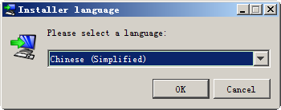

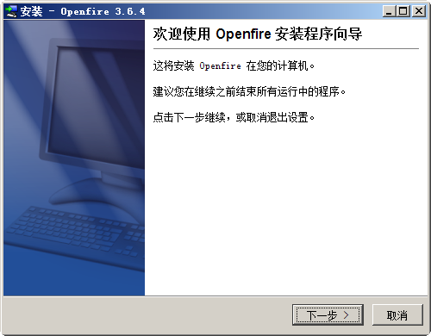

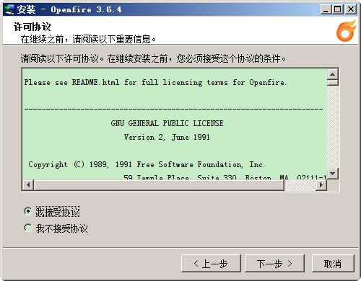

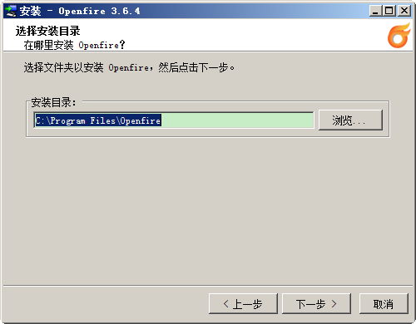

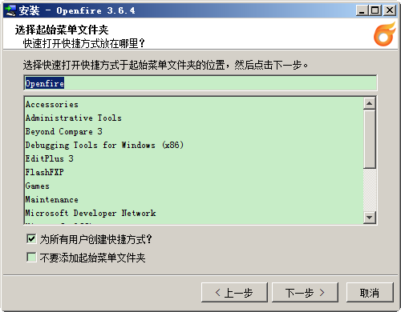

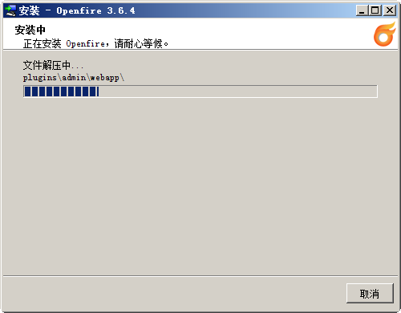

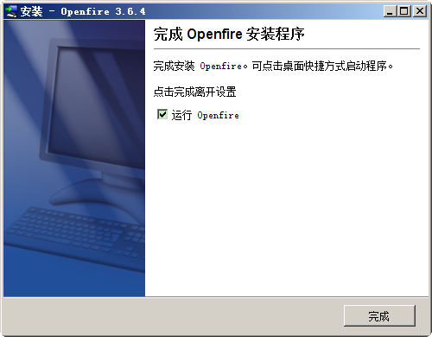

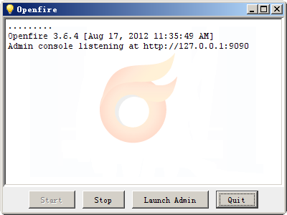
点击按钮”Launch Admin”打开管理员界面，开始配置系统。

设置后台管理系统语言
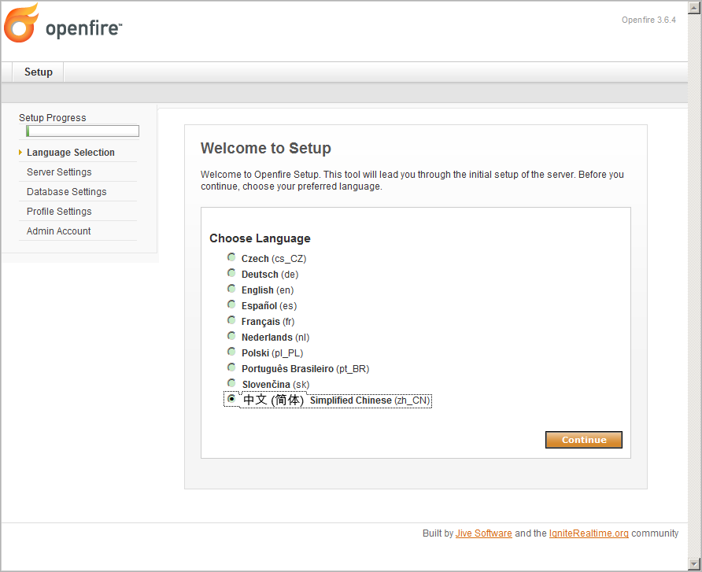

配置服务器信息
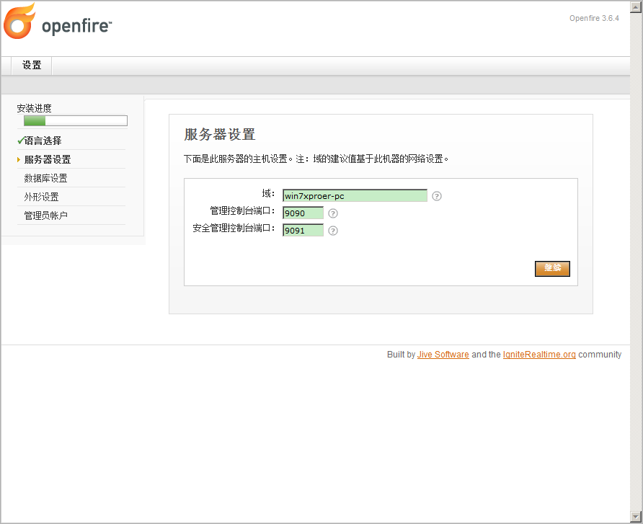
注意：域推荐采用英文加数字格式。否则将会出现无法登陆的问题。

配置数据库信息
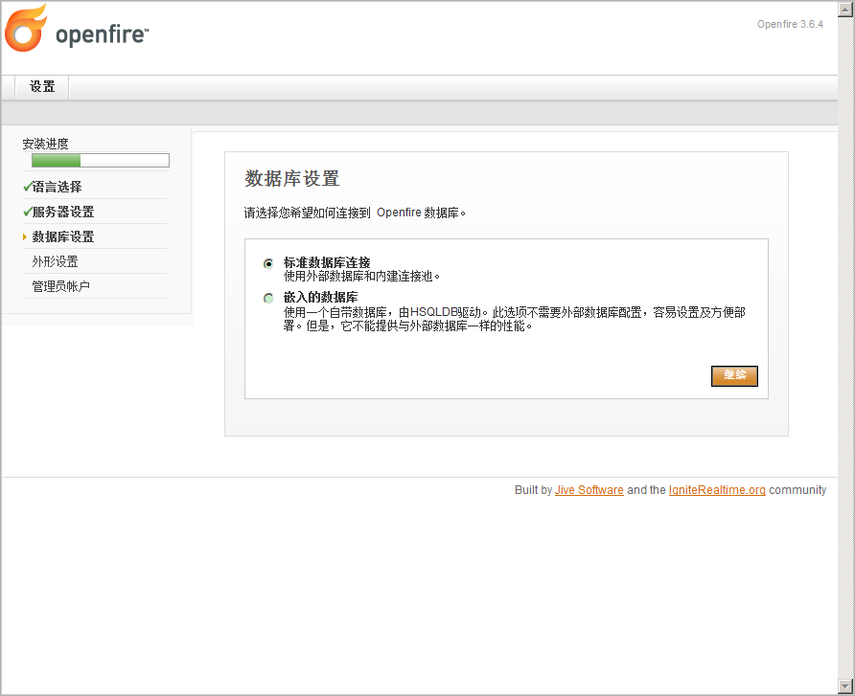
说明：测试时只需要使用嵌入式数据库即可。如果正式使用系统则应该使用标准数据库。

初始设置
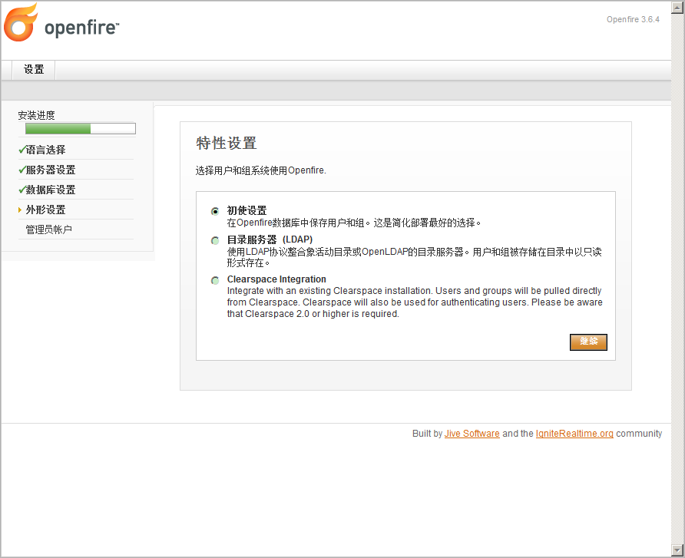

设置管理员帐号
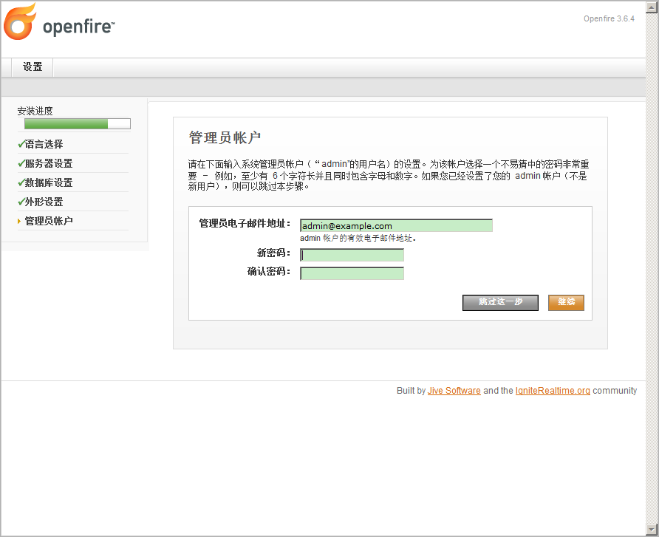

安装完成
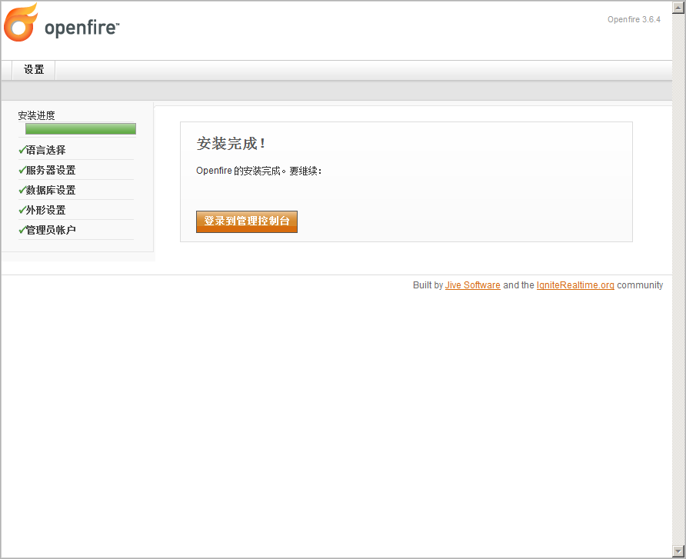

登陆后台管理
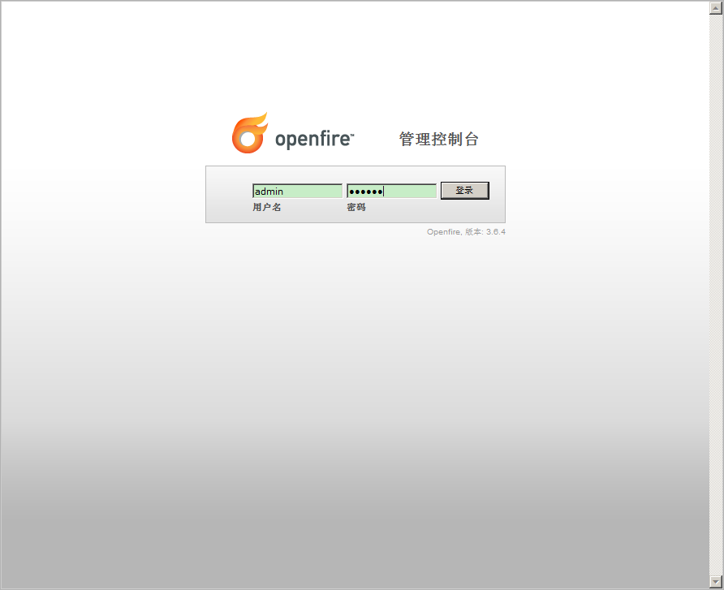

新建测试帐号
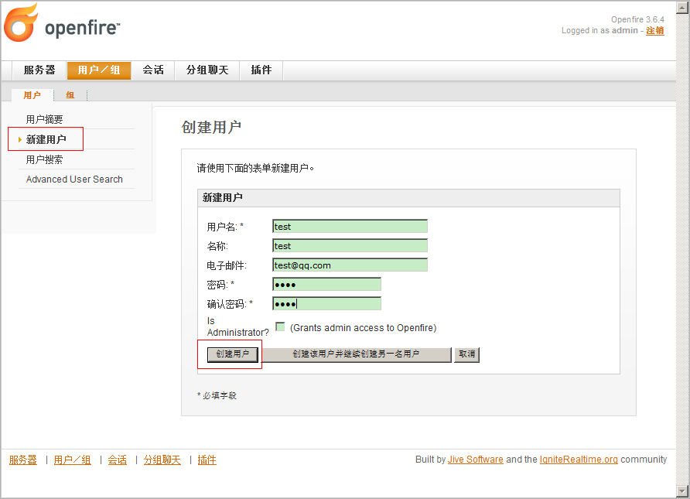

添加帐号成功
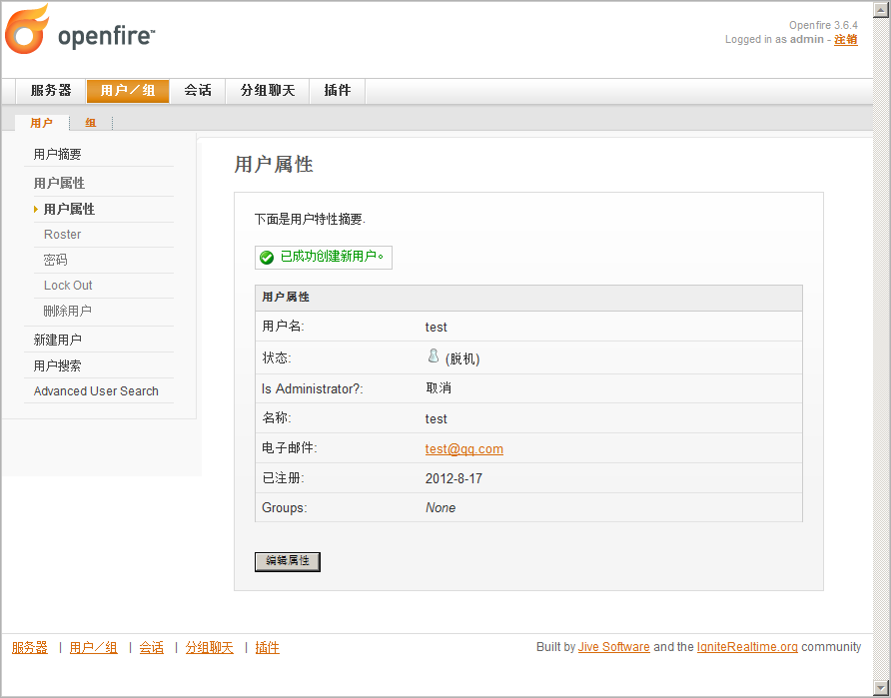

添加Roster帐号
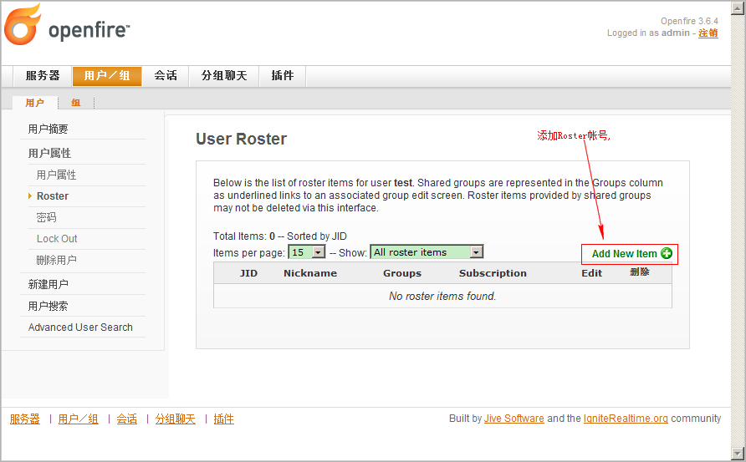

添加Roster帐号信息
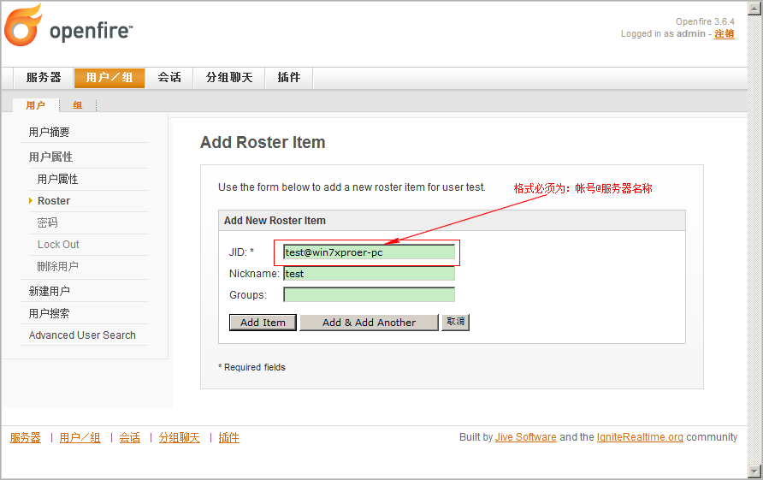
注意：服务器名称最好使用英文字符+数字格式。否则将会出现错误。

添加Roster帐号成功
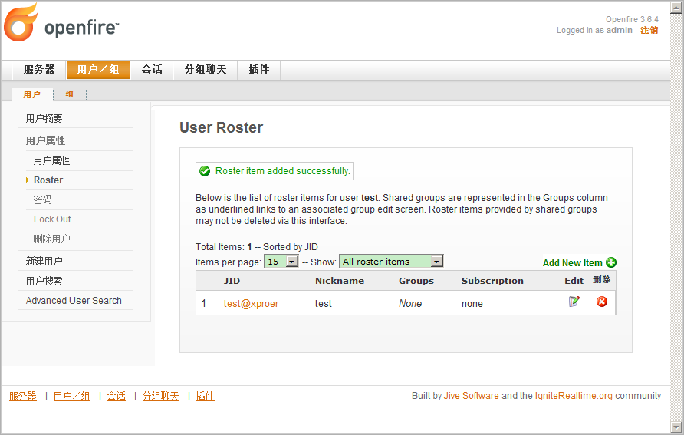

修改XproerIM配置文件
打开文件 config.xml
<?xml version="1.0" encoding="utf-8" ?>
<root>
<!--此名称必须与OpenFire服务器中的服务器名称相同。-->
<domain value="xproer"/>
</root>
将domain的value值改为Openfire的服务器名称。如下图所示：
